1) Введение
С каждым годом ИТ все глубже проникают в нашу повседневную жизнь. Образование не становится исключением, и количество различных обучающих продуктов, как сетевых, так и оффлайновых растет в геометрической прогрессии.
С другой стороны, повышение доступности информации для все более широких кругов населения увеличивает спрос на подобные продукты, ведь далеко не каждый может позволить себе нанять репетитора по всем интересующим направлениям подготовки, и далеко не каждый может позволить себе тратить 6-10 часов в неделю на традиционное обучение.
Изучение трендов поисковых запросов привело нас к пониманию того, что одним из наиболее популярных в России и СНГ направлений самоподготовки является английский язык, причем интерес к год от года только растет:
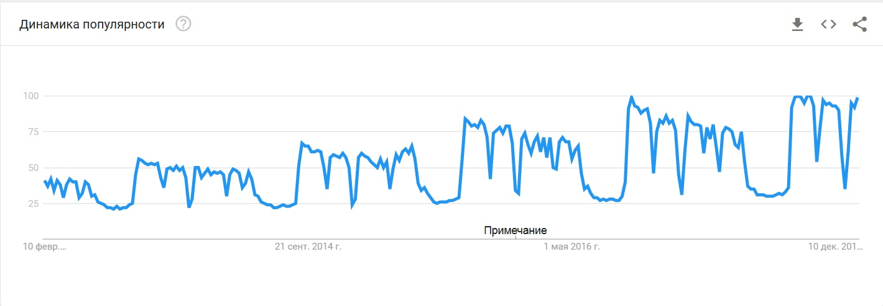
Динамика по запросу «Английский язык» по региону Россия за последние 5 лет. Источник: Google Trends.

Из графика видно, что число запросов выросло вдвое за пять лет. Отчасти это заслуга все более широкого распространения ИТ и доступа в сеть Интернет, отчасти — растущего интереса к самому языку. По данным wikipedia, английский язык является официальным в 54 странах мира, на нем говорят более 1.3 млрд человек, из них для около 350 млн это родной язык. В любой части мира можно изъясняться на английском языке и быть понятым, так что интерес к нему очевиден.

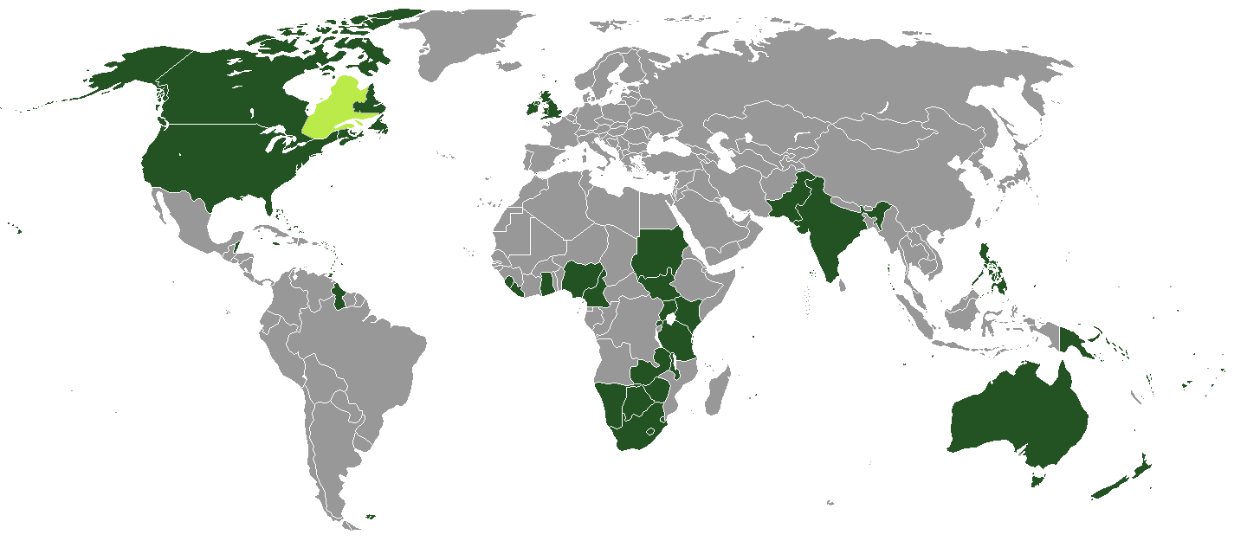
Карта с обозначением стран, где английский язык является официальным или преобладающим неофициальным языком. Источник wikipedia.org.

2) Существующие на рынке проекты
Мы также оценили динамику трех крупнейших порталов, посвященных данной тематике:
Lingualeo:
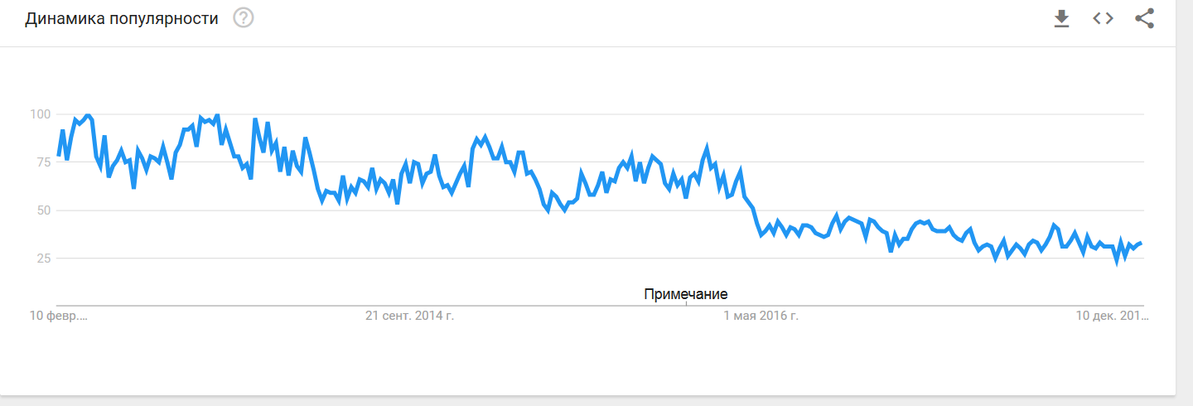
Puzzle English:
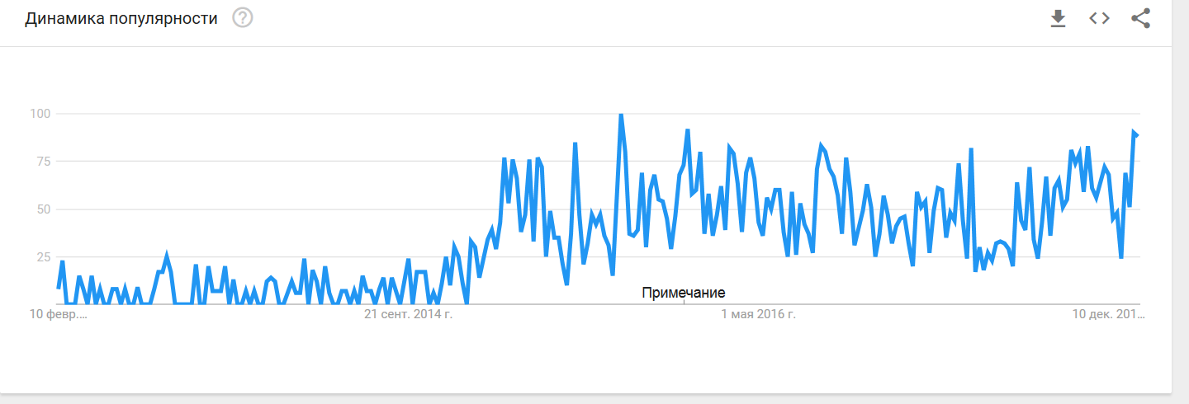

DuoLingo:
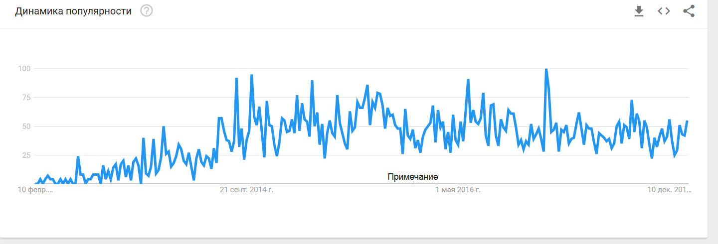
Lingualeo – один из старейших из подобного уровня ресурсов, уже теряет популярность, уступая более новым. Зарегистрированных пользователей по состоянию на начало апреля 2017— 16 миллионов.

Puzzle English, как видно по графику, очень резко набрал популярность — именно в тот момент, когда из авторского проекта превратился в коммерческий, и скорее всего это результат активной рекламной кампании. Число пользователей на начало 2017 года — 3 миллиона.

DuoLingo плавно разросся до 150 млн пользователей по всему миру (по состоянию на начало 2018 года).

  - Недочеты и слабые стороны существующих проектов
Все эти платформы объединяет подход к обучению — все они используют индивидуальные программы для каждого пользователя, делают упор на интерактивность и уделяют очень много внимания поддержанию интереса пользователя — с помощью системы уровней, достижений и нематериальных вознаграждений, что выгодно отличает их от образовательных ресурсов старого образца, по сути являющихся просто большим онлайн-учебником, выучиться по которому с нуля до приемлемого уровня может только очень целеустремленный и волевой человек. Вся информация на таких ресурсах вываливается на пользователя скопом — очень большой объём за один раз усложняет запоминание и усвоение.
Однако, у крупных проектов также есть свои недостатки, основной из которых — монетизация. Подписка на Lingualeo стоит 1500р за год, на Puzzle English – 2000 рублей за год. DuoLingo бесплатен, но заваливает пользователя рекламой спонсоров, что некритично, но раздражает.
Платные подписки необязательны, но без них функционал портала сильно урезан, что сводит на нет все их преимущества.

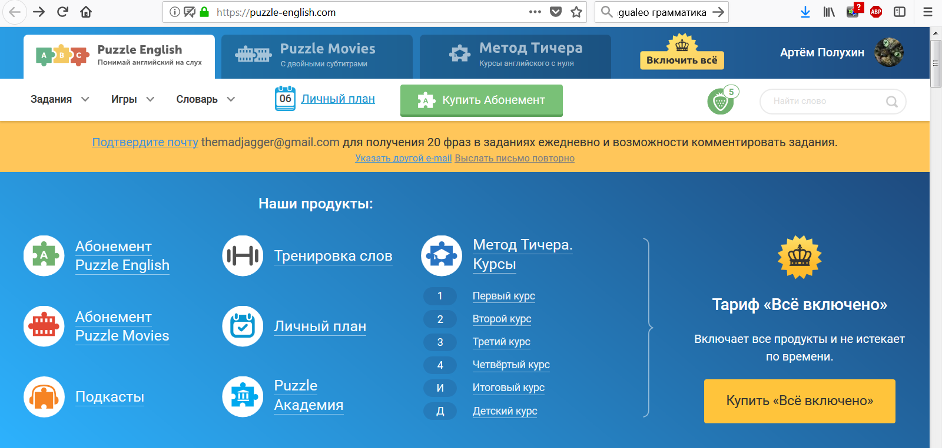
Интерфейс Puzzle English довольно сложный, а большинство ссылок ведут на страницу описания преимуществ и покупки полной версии.

Также нами был проведен небольшой соцопрос, среди наших знакомых, изучающих иностранные языки. Большинство из них заявило, что самой сложной частью в изучении языка для них было и есть понимание и использование грамматики, что кстати подтверждается статистикой, собранной ресурсом LinguaLeo: их пользователи проводили только 5% времени занимаясь грамматикой — все остальное время они тратили на изучение и повторение слов (60%) и просмотр контента на английском языке — видео, рассказы, аудиокниги, песни(30%).

С грамматикой на самом Lingualeo дела обстоят очень интересно — с одной стороны. Отличный интерфейс и система закрепления знаний:
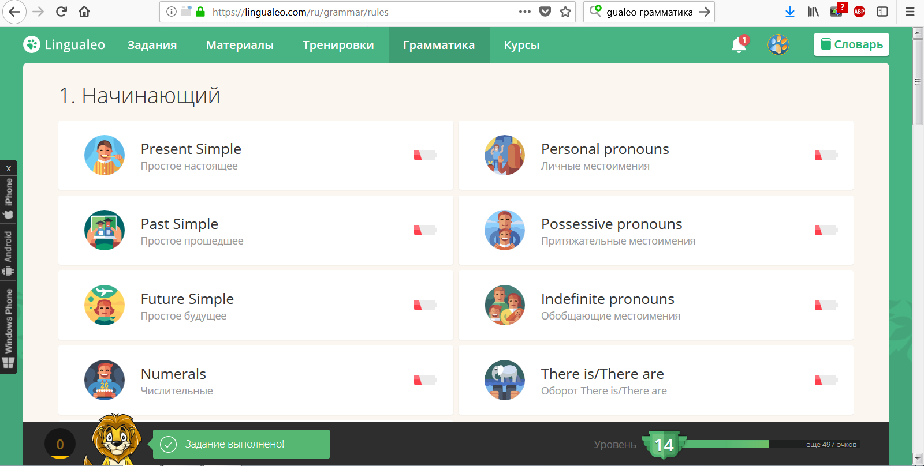
«Батарейки» показывают, как давно повторялся материал.
С другой стороны, теория запрятана глубоко в недра сайта. Можно прозаниматься полгода и не заметить полупрозрачную кнопку:
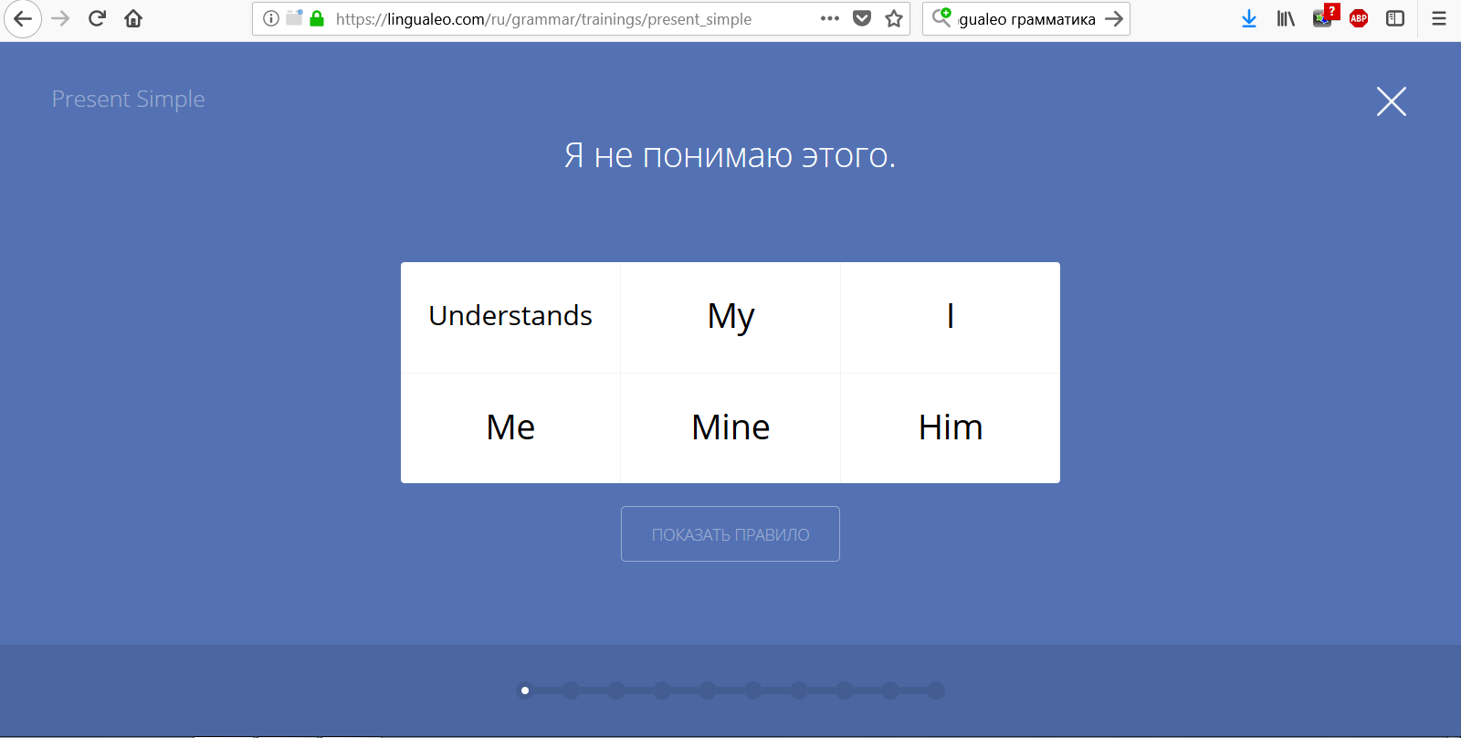
Lingualeo сразу бросает вас на амбразуру английской грамматики, без предварительной подготовки.

DuoLingo не пускает вас повторить какое-либо правило, пока вы не пройдете весь курс до него.
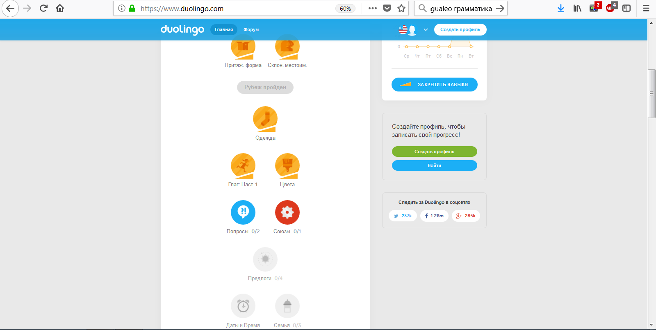
Требуется последовательное прохождение всех курсов подряд.

  - Особенности нашего проекта:
Наш проект нацелен на промежуточную нишу между гигантами и сайтами с текстом учебника — некоммерческий образовательный ресурс, посвященный интерактивному обучению английскому языку всех желающих.
Исходя из результатов анализа крупных ресурсов, было решено сделать упор на следующие особенности:
  - Простой для понимания и дружественный интерфейс
  - Основная масса учебных материалов и тестов посвящена грамматике
  - Теоретическая часть материала изучается перед тестом, а не в процессе
  - Сжатое изложение теории, но с подробным разъяснением сложных моментов
  - Дробление материала на небольшие части, которые легко запомнить.
  - Система достижений для мотивации пользователей
  - Отсутствие заблокированных материалов — все бесплатно и доступно с первых минут обучения
  - Минимум или полное отсутствие рекламы

Целевая аудитория нашего ресурса — школьники, студенты, и люди, которые хотят освежить и систематизировать свои знания языка. Выбор такой ЦА неслучаен — на первом графике в этом разделе можно видеть периодические снижения частоты запросов в периоды времени, совпадающие с каникулами школьников и студентов.
Наша цель — создать проект, который сможет привлечь и удержать эту ЦА, не требуя от них финансовых затрат, т. к. школьники и студенты — не самые платежеспособные слои населения.

